3 – 4 октября в ГАОУ РК ИПК РО прошла республиканская научно-практическая конференция VI Фрадковские педагогические чтения «Образование: взгляд в будущее»
В конференции приняли участие 85 молодых педагогов Республики Карелия среди них и психолог МОУ «Сумпосадская СОШ» Клушина Дина Владимировна, которая представила программу «Лидер школы» и её реализацию.
Во время работы конференции молодые педагоги имели возможность обменяться опытом работы, принять участие в мастер-классах и работе секций, задать интересующие их вопросы и получить ответы на многие из них. На пяти секциях конференции были представлены более 30 докладов, многие из которых являются результатом конкретных педагогических исследований. Дина Владимировна выступала на одной из секций. В выступлении она подчеркнула, что ученическое самоуправление - одна из важнейших форм организации жизнедеятельности коллектива учащихся, обеспечивающая развитие их самостоятельности в принятии и реализации решений для достижения общественно значимых целей.
Впечатление от Чтений самое приятное – это заряд для работы с детьми, новые идеи и задумки, их воплощение. Главное - молодые специалисты обогатились педагогическим опытом, соприкоснулись с наследием великого педагога Фрадкова Исаака Самойловича.
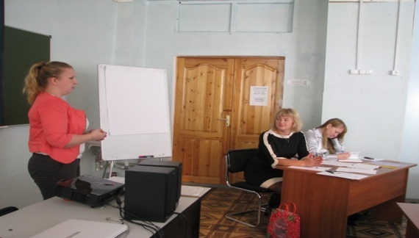
Клушина Дина Владимировна выступает на секции «Психологические аспекты организации образовательного процесса»

